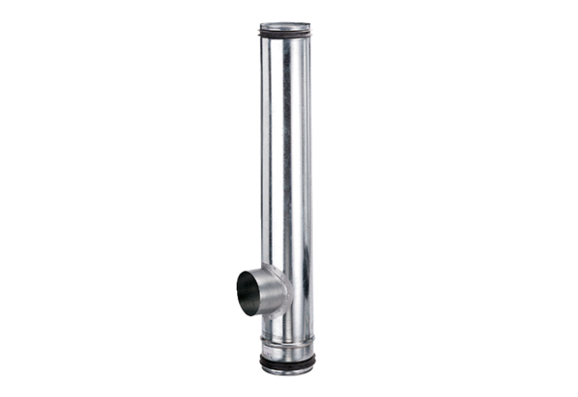Brandschutz-Ausgleichselement BA 200/80-1Verpackungseinheit: 1 StückSortiment: B
Artikelnummer: 0093.1003Hersteller: MAICO

